实验名称——迈克尔逊干涉仪

组别： H 姓名：付立伟 学号： 2212504 实验时间： 2023.3.31

一、实验目的

1.了解迈克尔逊干涉仪的结构并掌握调节方法

2.观察等厚干涉、等倾干涉现象

3.测量激光光源的波长

二、实验仪器用具

迈克尔逊干涉仪、激光光源

三、实验原理

迈克尔逊干涉仪是一个分振幅法的双光束干涉仪，其光路如图1所示，它由反射镜M1、M2、分束镜P1和补偿板2组成。其中M1是一个固定反射镜，反射镜M2可以沿光轴前后移动，它们分别放置在两个相互垂直臂中；分束镜和补偿板与两个反射镜均成45°，且相互平行；分束镜P1的一个面镀有半透半反膜，它能将入射光等强度地分为两束；补偿板是一个与分束镜厚度和折射率完全相同的玻璃板。

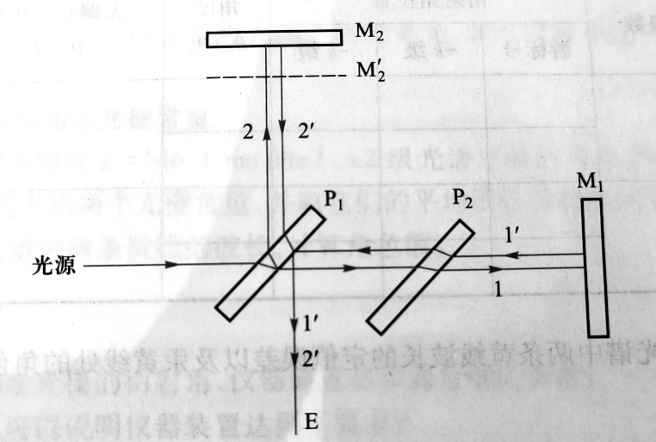

图1

如图2所示，多光束激光器提供的每条光纤的输出端是一个短焦距凸透镜，经其汇聚后的激光束，可以认为是一个很好的点光源S发出的球面光波。S1’为S经M1及G1反射后所成的像，S2’为S经G1及M2反射后所成的像。S2’和S1’为两相干光源，发出的球面波在其相遇的空间处处相干，为非定域干涉，在相遇处都能产生干涉条纹。空间任一点P的干涉明暗由S2’和S1’到该点的光程差Δ=r2-r1决定，其中r2和r1分别为S2’和S1’到P点的光程。P点的光强分布的极大和极小的条件为

$∆=kλ (k=0,1,2,…)$ 亮条纹

$Δ=\left(2k+1\right)λ (k=1,2,…)$ 暗条纹

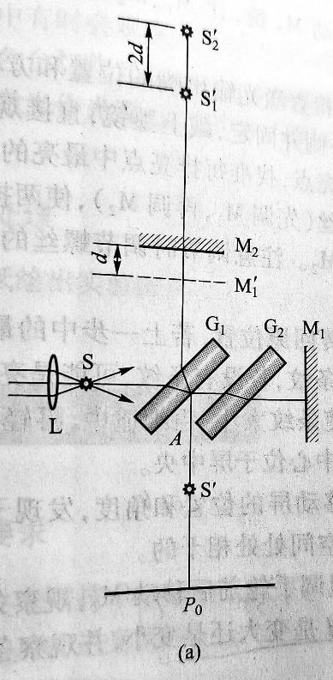

图2

当M1与M2垂直时，所产生的条纹为等倾条纹，若M1与M2不垂直时，产生条纹则为劈尖等厚条纹。改变M1与M2之间距离d时，其光程差也相应发生改变。当d增加λ/2，相应的光程差增加λ，在中心的条纹干涉级次由k变为k+1，这样就会“冒出”一个条纹；当d减少λ/2，相应的光程差减少λ，在中心的条纹干涉级次由k变为k-1，这样就会“缩进”一个条纹。当“冒出”或“缩进”了N个条纹，d的改变量 $δd$ 为

$$δd=N\frac{λ}{2}$$

四、操作步骤

（一）水平调节。调节干涉仪底角螺丝，使仪器导轨平面水平，然后用锁紧圈锁住。

（二）等臂调节。调节粗调手轮移动M2镜，让M1、M2镜与分光板G1大致等距离。

（三）最亮点重合。打开激光开关，检查激光输出嘴的位置和放向，让光束垂直射向M1的中心部位。将观察屏转向一侧并固定，直接观察M2镜，视野中呈现两排分别由M1、M2反射回来的亮点，找准每排亮点中最亮的那个点，分别调节M1和M2两个反射镜背后的调节螺丝（先调M1，再调M2），使两排亮点中最亮的光点严格重合，此时说明M1已垂直于M2，注意调节时调节螺丝的松紧要均衡，防止损坏调节螺丝。

（四）条纹移到屏中央。将观察屏转回原位置，若上一步的中最亮点已严格重合，则观察屏上可以观察到圆形干涉条纹，若没有条纹，可能是亮点没严格重合，或者条纹在屏幕边缘。调节粗调手轮使条纹大小、粗细适中，再轻微调节M1镜上的水平或竖直拉簧螺丝，使圆形条纹的中心位于屏中央。

（五）观察非定域干涉。前后左右移动屏的位置和角度，法线干涉条纹的大小或形状发生变化，证明非定义域干涉是空间处处相干的。

（六）条纹特征与d的关系。调节粗调手轮前后移动M2，观察条纹“冒出”或“缩进现象，判断M1’与M2之间的距离d是变大还是变小，并观察条纹的粗细、疏密和d大小之间的关系

测量激光波长

（一）仪器调零：沿某方向将微调手轮调到零并记住旋转方向，沿同一方向旋转粗调手轮使之对准某一刻度，注意此后粗调手轮不要再动，测量过程中如需要反向旋转微调手轮，则一定要重新调零。

（二）测量并计算波长。沿刚才的方向旋转微调手轮，条纹每冒出50个记录相应的M2的位置，连续记录6次以上，用最小二乘法计算激光的波长。

五、数据处理

|  |  |  |  |  |  |  |  |  |  |  |
| --- | --- | --- | --- | --- | --- | --- | --- | --- | --- | --- |
| 条纹移动数N | 0 | 50 | | 100 | | 150 | | 200 | | 250 |
| 可移动镜位置d1/mm | 53.35770 | 53.37359 | | 53.38975 | | 53.40550 | | 53.42165 | | 53.43810 |
| Δd/mm | 0.01589 | | 0.01606 | | 0.01575 | | 0.01625 | | 0.01645 | |
| λ/nm | 635.6 | | 646.4 | | 630.0 | | 646.0 | | 658.0 | |

以可移动镜位置（nm）为纵轴，以条纹移动数N为横轴，利用最小二乘法计算得到拟合曲线（图3），其斜率k为321.1。

对于该方程，有 $k=\frac{λ}{2}$，则由最小二乘法得到波长为642.2nm。

图3

由表格数据可知，测量波长平均值： $\overline{λ}=643.2nm$

而本次测量值的A类不确定度为：

$$u_{A}=\sqrt{\frac{\sum_{i=1}^{5}{{(\overline{λ}-λ_{i})}^{2}}}{5-1}}÷\sqrt{5}=5.5$$

B类不确定度为：

$$u_{B}=\frac{10}{\sqrt{3}}=5.8$$

则总不确定度为：

$$u=\sqrt{u_{A}^{2}+u_{B}^{2}}=8.0$$

故由最小二乘法所得波长为

$$λ=(642.2±8.0)nm$$

五、思考总结

本次实验中，个人认为难点在于仪器的调试以及数圈数。仪器调试较为考验耐心，需要平心静气。而数圈数时，由于实验仪器较为精密，故环境稍微一振动，便会使图像发生震动导致数不清环数。而每组测50次变化便是为了消除读圈数失误所产生的误差。建议读取圈数变化时以中部变黑为一次，这样可减小图像颤动带来的观测难度。